理事会2022年会议
最后会议，2022年9月24日，布加勒斯特
议项：ADM 29 | 文件 C22/102-C
 | 2022年8月24日
 | 原文：英文
秘书长的报告
截至2022年8月24日的财务状况和
截至2022年12月31日的预算执行预测

概要
本文件介绍了2022年预算截至2022年8月24日的财务状况以及2022年预算截至2022年12月31日的执行预测。
它强调了预算执行面临的挑战，因为支出高于预期，但成本回收的收入，尤其是卫星网络申报资料和电信展的收入低于预期。
本文件还介绍了国际电联管理层正在采取的措施和行动，以确保2022年和随后几年的预算执行将保持在可用资源范围内。
需采取的行动
本文件谨提交理事会，请理事会审议并给出指导意见。
______________
参考文件
理事会第1405号决议 – 2022-2023年预算
《国际电联财务规则》
第5号决定（2018年，迪拜，修订版）
《组织法》第4条、C16/45号文件

截至2022年8月24日的财务状况和
截至2022年12月31日的预算执行预测

1 引言
本文件旨在向理事会通报截至2022年8月24日的财务状况。
成本回收收入的预期缺口约为-700万瑞郎，其中部分可由主要来自总秘书处开支方面的一些节余抵消。由此预计年底预算赤字约为-405万瑞郎。
为了确定可节省的开支，以确保在年底不出现赤字，成立了一个由副秘书长领导的内部小组，该小组由每个局的副主任以及财务资源管理部、人力资源管理部、大会和出版部以及信息服务部的负责人组成。

2 开支
2022年预算的预计支出水平为1.616亿瑞郎（预算金额为1.644亿瑞郎），由此将比批准的预算节省280万瑞郎，低于预期。新冠疫情相关费用包含在此金额中，估计为37万瑞郎。该预测包括为联合国工作人员疾病和事故互助保险协会（UNSMIS）付款提供150万瑞郎的年度准备金。
下表1提供了截至2022年底按部门划分的预计开支明细。

3 收入
2022年预算的预计收入水平为1.575亿（预算金额为1.644亿），比批准的预算少了680万瑞郎。
下表2提供了按来源列出的计划收入。
如下表3所示，收入短缺是成本回收收入（下降）所致。
下表4显示了成本回收收入在财务规划、预算以及实际和预测之间的比较。它按成本回收领域显示预算金额与实际收入之间的差异。2023年的值为从2020年到2022年数据得出的线性预测值。

下面的图1提供了从2020年到2023年成本回收收入在财务规划、预算以及实际和预测（2023年为线性预测）之间的比较视图。
图1 – 成本回收收入2020-2023年
《财务规划》、预算、实际情况的比较
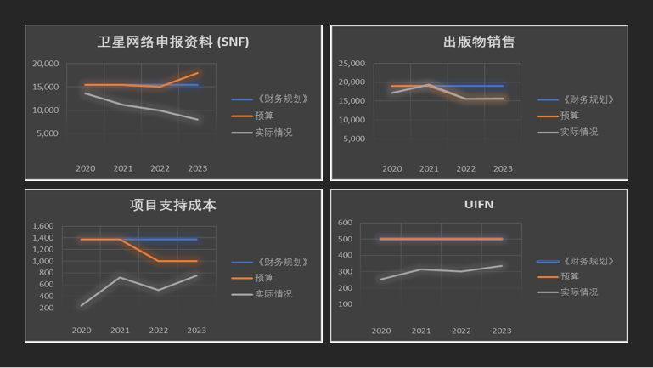

4 2022年计划收入率
预算的支出方面由其收入方面保证。如果预算中的预期收入没有完全实现，则必须按比例减少支出预算。
截至2022年8月24日，预计收入缺口为-684.5万瑞郎。
截至2022年8月24日，2022年的预计收入率为95.84%。这意味着只有95.84%的预算支出可以由可用收入支付，因为预算执行结果必须保持正值。
由于国际电联的收入是共用的，如果这一比例在整个国际电联统一适用，表1之二显示了按部门划分的2022年预算执行的限制/目标（a栏），c栏则显示了2022年底之前需要实现的削减，以实现限制/目标并保持在预算范围内。
为避免这种一刀切的做法（按比例全面削减预算），将根据实施核心和必须开展活动所需的资源来确定国际电联实现其使命和支持其成员所必需的资源。其他活动将按成员的优先顺序排列，并在资源可用时分配给这些活动。

5 为平衡预算执行而可立即采取的措施
为避免对2022年预算执行产生负面结果（赤字），将实施增效措施以减少开支，例如：
• 在今年的剩余时间里，仅允许从外部招聘秘书长与相关选任官员协商评估后认为对本组织的持续运作至关重要的（定期、短期和特别服务协定（SSA））职位。
• 所有局和总秘书处的各部门尽可能保持5%的缺编率。
• 在可行的情况下，除非取消会产生费用，否则研究组、讲习班、研讨会、顾问组会议等活动应仅按需提供口译服务。
• 减少差旅。
• 限制常规预算中新的SSA和合同服务。
• 在未向秘书长说明理由的情况下，不续签常规预算下的SSA合同。
• 常规预算下不设非必要费用（会外活动等）。
• 推迟或取消常规预算下非必要活动的咨询服务。
• 推迟或取消常规预算下的非必要性培训活动。
• 尽可能在国际电联常规预算提供资金的活动中冻结与会补贴的发放。
• 不设不必要的开支。
• 通过修订“公务差旅条件”政策来降低差旅成本，提高飞机经济舱的利用率，特别是对于那些需要大量国际电联职员参加的活动。

6 下一步工作
2023年的预算执行以及即将出台的预算将难以平衡。国际电联将不得不对其活动和工作方法进行彻底审查和优化，同时增加创收，以克服这一挑战。
第5号决定（2018年，迪拜，修订版）附件2中确定的一些增效措施仍有待全面实施，包括关于某些活动的重复和中心化的措施1。例如，财务资源管理部财务主管的重新合并为下一个财务规划节省了3个职位，相当于约300万瑞郎。
国际电联在新冠疫情期间也学到了很多东西，这应可为进一步实施第5号决定附件2中的增效措施提供信息。例如，虽然虚拟会议和混合会议为成员节省了差旅和住宿费用，但它们增加了秘书处的支持费用（例如雇用主持人、安保、出入控制和整合会议室所需的特殊设备）。
秘书处将向PP-22提交一份关于第5号决定附件2实施情况的报告，包括对进一步采取措施的建议，包括要求外部审计员评估国际电联的IT开发和资源使用情况，包括软件的内部开发、实施活动和程序的数字化转型，以及通过将那些可以通过商业途径获得的内部支持服务外包来确定减少开销的机会。
需要进行仔细评估，以确定未来的这些增效措施。他们将降低间接费用并将更多的资源用于实现国际电联使命和支持其成员。
同时，请国际电联成员国考虑增加其会费单位。总共增加50个单位的会费将确保国际电联能够有效地履行其职责。号召自愿捐款来弥补预算缺口。

______________

